**Bài 20: CẤU TẠO TRONG CỦA PHIẾN LÁ**

1. **Biểu bì:**

* Lớp tế bào trong suốt, vách ngoài dày 🡪 ánh sáng đi qua và bảo vệ lá.
* Mặt dưới lá có nhiều lỗ khí 🡪 trao đổi khí và thoát hơi nước

1. **Thịt lá:**

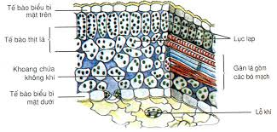

|  |  |  |
| --- | --- | --- |
|  | Thịt lá mặt trên lá | Thịt lá mặt dưới lá |
| Cấu tạo | -Tế bào chứa nhiều lục lạp  -Ít khoang khí | - Nhiều khoang chứa không khí  -Nhiều lỗ khí |
| Chức năng | Thu nhận ánh sáng để quang hợp | Chứa và trao đổi khí để chế tạo chất hữu cơ cho cây |

1. **Gân lá:**

Nằm xen kẽ giữn phần thịt lá, gồm mạch gỗ và mạch rây 🡪 vận chuyển các chất

**Bài tập:**

1. Trả lời câu hỏi 1,2,3/ 67 SGK
2. Tại sao ở rất nhiều lá, mặt trên thường sẫm màu hơn mặt dưới? ( Học sinh khá)
3. Hãy lấy ví dụ vài loại lá hai mặt màu lá không khác nhau, cách mọc của những lá đó có gì đặc biệt? ( Học sinh giỏi)